**TỔ CHỨC GIÁO DỤC FPT**

**TRƯỜNG CAO ĐẲNG THỰC HÀNH FPT POLYTECHNIC**





**WEBSITE VESACA**

**Giảng viên:** Trần Bá Hộ

**Lớp:** WD14101

**Thành viên:**

**Trần Duy Thiên – PS05323**

**Nguyễn Huy Hoàng – PS08308**

**Vũ Hồng Sơn – PS08306**

**TP. Hồ Chí Minh tháng 4 năm 2019**

**NHẬN XÉT**

***Giảng viên 1:***

***Giảng viên 2:***

MỤC LỤC

**1.** **PHÂN TÍCH** 4

**1.1** **HIỆN TRẠNG** 4

**1.2** **YÊU CẦU HỆ THỐNG** 4

**1.3** **USE CASE** 6

**1.3.1** **Đặc tả chức năng** 7

**1.3.1.1** **Chức năng cho khách hàng** 7

**1.3.1.2** **Chức năng quản trị** 7

**1.3.2** **Đặc tả các thực thể** 8

**2.** **THIẾT KẾ** 11

**2.1** **MÔ HÌNH TRIỂN KHAI** 11

**2.2** **THIẾT KẾ CSDL** 12

**2.2.1** **Sơ đồ quan hệ thực thể** 12

**2.2.1.1** **ERD Diagram level 1** 12

**2.2.1.2** **ERD Diagram level 2** 13

**2.2.2** **Thiết kế chi tiết các thực thể** 15

**2.2.2.1** **Loại hàng** 15

**2.2.2.2** **Sản phẩm** 15

**2.2.2.3** **Khách hàng** 16

**2.2.2.4** **Giỏ hàng** 16

**2.2.2.5** **Đánh giá sản phẩm** 17

**2.2.2.6** **Bảng chi tiết giỏ hàng** 17

**2.2.2.7** **Loại bài viết** 17

**2.2.2.8** **Bài viết** 18

**2.2.2.9** **Bình luận** 18

**2.2.2.10** **Tài khoản quản trị** 19

**2.2.2.11** **Cấu hình gửi mail** 19

**2.2.2.12** **Thông tin trang web** 20

**2.2.2.13** **Danh mục hình ảnh** 20

**2.2.2.14** **Thư viện hình ảnh** 20

**2.2.2.15** **Banner** 21

**2.2.2.16** **Đối tác** 21

**2.2.2.17** **Liên hệ** 21

**2.3** **THIẾT KẾ GIAO DIỆN** 22

**2.3.1** **Sitemap** 22

**2.3.2** **Thiết kế phần quản trị** 22

**2.3.2.1** **Trang chủ** 22

**2.3.2.2** **Trang quản lý chung** 23

**2.3.2.3** **Trang quản lý danh mục** 23

**2.3.2.4** **Trang bài viết** 24

**2.3.2.5** **Trang hình ảnh thư viện** 24

**2.3.2.6** **Trang cửa hàng** 24

**2.3.2.7** **Trang liên hệ** 25

**2.3.2.8** **Trang quản lý bình luận** 26

**2.3.2.9** **Trang quản lý đơn hàng** 26

**2.3.3** **Thiết kế phần khách hàng** 27

**2.3.3.1** **Trang chủ** 27

**2.3.3.2** **Trang giới thiệu** 28

**2.3.3.3** **Trang mua sắm** 29

**2.3.3.4** **Sản phẩm chi tiết** 29

**2.3.3.5** **Trang tin tức** 30

**2.3.3.6** **Trang liên hệ** 30

**2.3.3.7** **Trang đăng kí** 31

**2.3.3.8** **Trang đăng nhập** 31

**2.3.3.9** **Trang quên mật khẩu** 31

**2.3.3.10** **Trang thanh toán – B1** 32

**2.3.3.11** **Trang thanh toán – B2** 32

**2.3.3.12** **Trang thanh toán – B3** 32

**2.3.3.13** **Trang tin tức chi tiết** 33

**2.3.3.14** **Trang quản lí tài khoản** 33

**2.3.3.15** **Trang 404** 34

**3** **Kiểm lỗi** 34

**3.1** **Kiểm lỗi form quản lý khách hàng** 34

**3.2** **Kiểm lỗi form quản lý loại hàng** 34

**3.3** **Kiểm lỗi form quản lý hàng hóa** 34

**3.4** **Kiểm lỗi form đăng nhập** 35

**3.5** **Kiểm lỗi form đăng kí** 35

**3.6** **Kiểm lỗi form quên mật khẩu** 35

**4** **Triển khai** 35

1. **PHÂN TÍCH**
   1. **HIỆN TRẠNG**

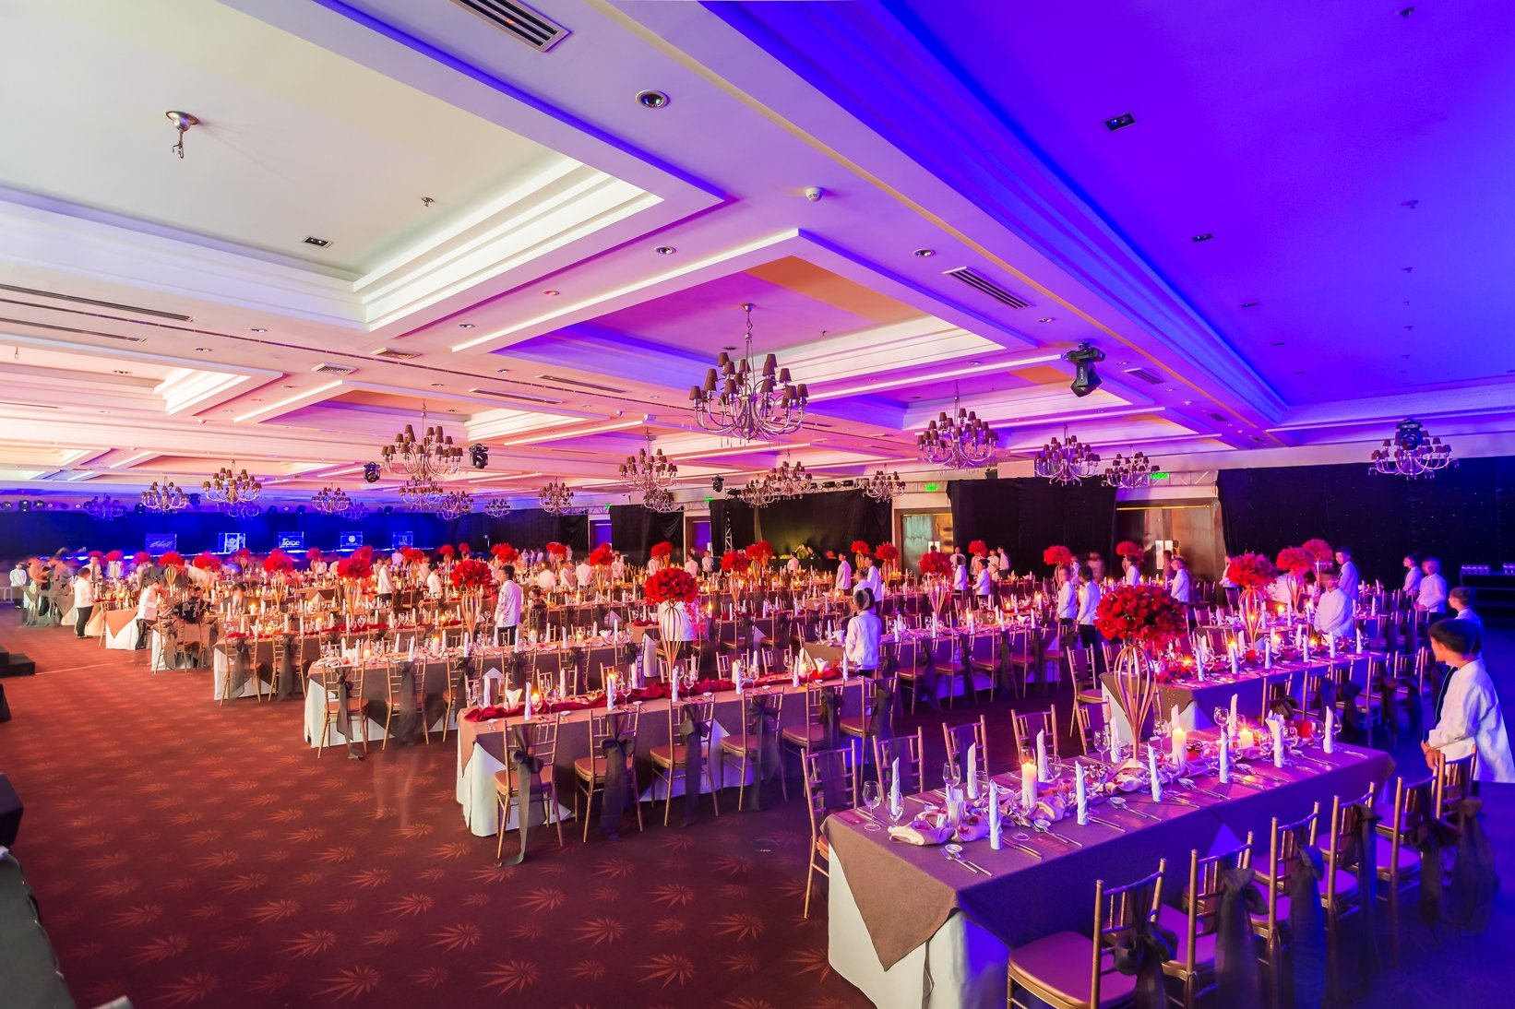 Công ty cổ phẩn thương mại Ngôi Nhà Hữu Nghị (viết tắt là VECASA) là công ty hoạt động trong lĩnh vực thương mại dịch vụ. Tổ chức sự kiện, thực hiện dịch vụ PR, quảng cáo, tổ chức các buổi xúc tiến thương mại giữa Việt Nam – Tây Ban Nha và các nước Mỹ Latin. Ngoài ra công ty còn thành lập trung tâm đào tạo ngoại ngữ Tây Ban Nha và kinh doanh một số mặt hàng (Rượu vang, sơn, thủy sản, …).

Tuy nhiên, họ vẫn chưa có website giới thiệu các mặt hàng đang kinh doanh, chưa có phần mền bán hàng, quản lí sản phẩm. Giới thiệu về công ty, chia sẻ những kiến thức tiêu dùng và thu nhận các phản hồi của người tiêu dùng về công ty để phát triển tốt hơn.

* 1. **YÊU CẦU HỆ THỐNG**

VECASA muốn có một website để giới thiệu các thông tin về công ty, các dịch vụ và sản phẩm đang kinh doanh của công ty. Ngoài ra, website có thêm các chức năng bán hàng, thanh toán, quản trị khách hàng, đăng tải tin tức, bình luận tin tức, … và gửi phản hồi từ khách hàng.

Website cũng có các chức năng quản trị website, để khách hàng có thể quản lý các hình ảnh của website, thông tin các sản phẩm trên website; quản lý người dùng, quản lý đơn hàng và các bình luận từ người dùng; phần đăng tải tin tức, quản lý bình luận từ người dùng. Ngoài ra, phải có phần thống kê các hành vi người dùng và các báo cáo của website.

**Yêu cầu cụ thể được đặt ra như sau:**

* **Website bán hàng trực tuyến:**
  + Cấu trúc của các trang của website phải:
    - Hiện thị các mặt hàng theo loại, để khách hàng dễ dàng tìm kiếm sản phẩm theo loại yêu thích
    - Hiện thị các mặt hàng theo sự bán chạy, sản phẩm mới
    - Tìm kiếm sản phẩm theo tên
    - Đăng nhập/thông tin người dùng sau khi đã nhập
  + Trang chính của website
    - Trình chiếu slide, các banner quản cáo khuyến mãi.
    - Trưng bày các sản phẩm đặc biệt. Sản phẩm theo danh mục, sản phẩm bán chạy.
    - Trình chiếu sản phẩm theo dạng slide, dạng lưới.
  + Trang trưng bày hàng hóa:
    - Hiện thị các danh mục hàng hóa, sản phẩm theo hàng hóa, xuất tất cả sản phẩm những phải có hành động của người dùng.
    - Tìm kiếm sản phẩm theo từ khóa. Xuất các sản phẩm theo dạng ô lưới, dạng danh sách.
  + Trang chi tiết hàng hóa:
    - Hiện thị đầy đủ thông tin của sản phẩm (tên sản phẩm, khuyến mãi, đơn giá, mua hàng, …)
    - Tạo nút mua hàng kêu gọi hành vi người dùng.
  + Trang tin tức:
    - Hiện thị các bài đăng
    - Hiện thị trích dẫn bài viết
    - Chức năng tìm kiếm bài đăng.
  + Trang chi tiết bài viết:
    - Hiện thị nội dung của bài viết và các bình luận của bài viết đó.
    - Có các bài viết liên quan, danh sách của các bài viết
  + Trang thông tin khách hàng:
    - Bảng thông báo các tin tức của công ty
    - Xuất/cập nhập thông tin của khách hàng
    - Kiểm tra lịch sử mua hàng, hóa đơn thanh toán
  + Trang quản lí tài khoản sử dụng:
    - Đăng nhập
    - Đăng kí
    - Quên mật khẩu
    - Cập nhập thông tin
    - Kiểm tra lịch sử mua hàng
* **Website cho người quản trị:**
  + Các trang quản lí:

Các trang này cần được trang bị các chức năng xem, thêm, xóa, sửa, tìm kiếm và phân trang một cách hợp lý.

* + - Quản lí sản phẩm
    - Quản lí danh sách sản phẩm
    - Quản lí hàng hóa
    - Quán lí danh sách hàng hóa
    - Quản lí bài đăng
    - Quán lí danh sách bài đăng
    - Quản lí người dung
    - Quản lý bình luận
    - Quản lý đơn hàng
  + Tổng hợp thống kê:
    - Thông kê các thông tin dữ liệu: số người dùng, danh sách bài đăng, tổng thu nhập, …
* **Yêu cầu về bảo mật:**
  + Tất cả các form nhập phải được kiểm soát dữ liệu một cách hợp lý
  + Khách hàng chưa đăng nhập không được phép gửi bình luận về hàng hóa cũng như đổi mật khẩu, cập nhật thông tin tài khoản
  + Chỉ có các nhân viên quản trị mới được phép thực hiện các chức năng quản trị
* **Yêu cầu về môi trường công nghệ:**
  + Website phải được xây dựng với PHP và MySQL
  + Đảm bảo các yêu cầu về UI/UX.

* 1. **USE CASE**

Use case là sơ đồ mô tả các tình huống sử dụng của người dụng trong hệ thống. Theo yêu cầu của website chúng ta có thể phác thảo sơ đồ use case như sau:

Quản lí sản phẩm

Quản lí danh sách sản phẩm

Quản lí hàng hóa

Quán lí danh sách hàng hóa

Quản lí bài đăng

Quán lí danh sách bài đăng

Quản lí người dung

Quản lý bình luận

Quản lý đơn hàng

Tổng hợp thống kê

Tìm theo loại hàng

Tìm theo tên hàng phẩm

Tìm kiếm loại bài viết

Tìm kiếm bài viết

Xem chi tiết hàng hóa

Xem chi tiết bài viết

viếtviếtđăng

Bình luận

Gửi phản hồi

Đặt hàng

Quản lý tài khoản



Custommer

Admin

* + 1. **Đặc tả chức năng**
       1. **Chức năng cho khách hàng**
* Cấu trúc chung của các trang web
* Hiển thị danh mục loại hàng, form tìm kiếm theo tên, 10 mặt hàng được xem nhiều nhất và form đăng nhập hoặc thông tin khách hàng sau khi đã đăng nhập.
* Tìm hàng theo loại
* Liệt kê các mặt hàng theo loại được chọn bởi khách hàng. Thông tin mỗi mặt hàng gồm tên, ảnh và đơn giá. Liên kết đến trang chi tiết hàng hóa.
* Tìm hàng theo tên
* Liệt kê các mặt hàng theo tên hàng hoặc tên loại theo yêu cầu tìm kiếm của khách hàng. Thông tin mỗi mặt hàng gồm tên, ảnh và đơn giá. Liên kết đến trang chi tiết hàng hóa.
* Xem thông tin chi tiết
* Hiển thị thông tin chi tiết của mặt hàng được chọn bởi khách hàng và các mặt hàng cùng loại có gắn liên kết đến trang chi tiết hàng hóa để khách hàng có thể xem luôn mà không cần phải trở lại trang liệt kê hàng hóa.
* Gửi bình luận
* Gửi bình luận về mặt hàng đang xem, chức năng này chỉ được thực hiện sau khi khách hàng đã đăng nhập. Các bình luận về mặt hàng cũng được liệt kê ra để khách hàng có thể xem.
* Quản lý tài khoản
  + Đăng ký
  + Đăng ký thành viên mới với vai trò là khách hàng, tức không được phép sử dụng các chức năng trong phần quản trị.
  + Đăng nhập
  + Đăng nhập để có thể thực hiện được các chức năng: gửi bình luận, đổi mật khẩu, cập nhật thông tin tài khoản.
  + Đăng xuất
  + Chọn chức năng này để trở thành người dùng nặc danh, tức không được phép gửi bình luận, đổi mật khẩu, cập nhật thông tin tài khoản.
  + Đổi mật khẩu
  + Thay đổi mật khẩu khi cần thiết để đảm bảo độ bảo mật của mình.
  + Quên mật khẩu
  + Tìm lại mật khẩu dựa vào tên đăng nhập và email. Sau khi xác minh đúng sẽ gửi mật khẩu qua email đã đăng ký trước đó để đảm bảo độ bảo mật.
  + Cập nhật thông tin tài khoản
  + Cập nhật lại thông tin tài khoản của mình (không cho phép cập nhật tên đăng nhập)
    - 1. **Chức năng quản trị**
* Quản lý hàng hóa
  + Thực hiện được các chức năng xem, thêm, xóa.
  + Sửa nhanh sản phẩm, xuất các sản phẩm cũng loại danh mục
* Quản lý loại hàng
  + Thực hiện được các chức năng xem, thêm, xóa, sửa
  + Xuất các sản phẩm thuộc loại hàng hóa đó
* Quản lý khách hàng
  + Thực hiện được các chức năng xem, thêm, xóa, sửa. Nhân viên quản trị không được phép xóa chính mình.
* Tổng hợp và quản lý giỏ hàng
  + Tổng hợp các sản phẩm của khách hàng từng hóa đơn, thông tin tổng hợp có cấu trúc.
  + Hiển thị chi tiết các sản phẩm về hóa đơn được chọn và cho phép xóa các bình luận không phù hợp.
    1. **Đặc tả các thực thể**

Sau đây là đặc tả các thực thể và thuộc tính của chúng cần thiết cho việc xây dựng website VECASA.

* Loại hàng
  + Mã loại hàng
  + Tên loại hàng
* Sản phẩm
  + Mã sản phẩm
  + Tên sản phẩm
  + Đơn giá
  + Mã loại
  + Giá
  + Giảm giá
  + Hình ảnh
  + Giới thiệu SP
  + Mô tả chi tiết
  + Sản phẩm đặc biệt
  + Ngày tạo
* Khách hàng
  + Mã khách hàng
  + Tên tài khoản
  + Tên đầy dủ
  + Mật khẩu
  + Hộp thư diện tử
  + Số điện thoại khách hàng
  + Địa chỉ khách hàng
* Giỏ hàng
  + Mã giỏ hàng
  + Tên khách hàng
  + Số điện thoại khách hàng
  + Địa chỉ giao hàng
  + Email khách hàng(cho phép trống)
  + Thành tiền
  + Trạng thái giỏ hàng
  + Tin nhắn
  + Phương thức thanh toán
  + Mã khách hàng
  + Ngày bán sản phẩm
* Chi tiết giỏ hàng
  + Mã chi tiết giỏ hàng
  + Mã giỏ hàng
  + Mã sản phẩm
  + Số lượng
* Đánh giá sản phẩm
  + Mã bình luận
  + Tên khách hàng
  + email khách hàng
  + Nội dung bình luận
  + Mã sản phẩm
  + Trạng thái
* Loại bài viết
  + Mã loại bài viết
  + Tên loại bài viết
* Bài viết
  + Mã bài viết
  + Tên bài viết
  + Tiêu đề
  + Hình ảnh
  + Trang
  + Nội dung
  + Ngày đăng
* Bình luận
  + Mã bình luận
  + Tên khách hàng
  + email khách hàng
  + Nội dung bình luận
  + Mã bài viết
  + Trạng thái
* Tài khoản quản trị
  + Mã tài khoản
  + Tên đăng nhập
  + Họ tên
  + Mật khẩu
  + Số điện thoại
  + email
  + Cấp bậc
* Cấu hình email
  + Số thứ tự
  + Tên email
  + Địa chỉ email
  + Mật khẩu email
* Thông tin công ty
  + Mã thông tin
  + Tên công ty
  + Số điện thoại
  + Địa chỉ email
  + Địa chỉ facebook(fanpage)
  + Địa chỉ công ty
  + Giới thiệu công ty
* Danh mục hình ảnh(gallery)
  + Mã loại hình ảnh
  + Tên loại hình ảnh
* Thư viện hình ảnh
  + Mã hình ảnh
  + Mã loại hình ảnh
  + Hình ảnh
* Banner
  + Mã hình ảnh
  + Hình ảnh
  + Tiêu đề
  + Mô tả
* Đối tác
  + Mã hình ảnh
  + Hình ảnh(Logo)
* Liên hệ
  + Mã liên hệ
  + Tên khách hàng
  + Email
  + Tiêu đề
  + Tin nhắn
  + Trạng thái(admin)

1. **THIẾT KẾ**
   1. **MÔ HÌNH TRIỂN KHAI**

Website giới thiệu hàng hóa của VECASA sau khi hoàn thành sẽ được triển khai theo mô hình như sơ đồ sau.

Người tiêu dùng

**VECASA.COM.VN**

Quản trị



* Thuê host có hỗ trợ php và mysql và triển khai website Vecasa.com.vn lên đó
* Nhân viên quản trị vào website để quản lý
* Người tiêu dùng sử dụng trình duyệt web để truy cập, mua sắm, xem tin tức và bình luận về bài viếts
  1. **THIẾT KẾ CSDL**
     1. **Sơ đồ quan hệ thực thể**
        1. **ERD Diagram level 1**

|  |  |
| --- | --- |
| comment_blog | |
| PK | id |
| FK | id_blog |

|  |  |
| --- | --- |
| blog | |
| PK | id_blog |
| FK | id_catalog |

|  |  |
| --- | --- |
| catalog_blog | |
| PK | id_catalog |

|  |  |
| --- | --- |
| rating_shop | |
| PK | Id |
| PK | Id_product |

|  |  |
| --- | --- |
| shop | |
| PK | id_product |
| FK | id_catalog_shop |

|  |  |
| --- | --- |
| catalogy_shop | |
| PK | id_catalog_shop |

|  |  |
| --- | --- |
| orders | |
| PK | id_orders |
| FK | id_customer |

|  |  |
| --- | --- |
| order_detail | |
| PK | id |
| FK | id_orders |
| FK | id_product |

|  |  |
| --- | --- |
| customer | |
| PK | id_customer |

|  |  |
| --- | --- |
| banner | |
| PK | id_img |

|  |  |
| --- | --- |
| gallery | |
| PK | id |
| FK | id_catalog_gallery |

|  |  |
| --- | --- |
| catalogy_gallery | |
| PK | id_catalog_gallery |

|  |  |
| --- | --- |
| info_web | |
| PK | id |

|  |  |
| --- | --- |
| contact | |
| PK | id |

|  |  |
| --- | --- |
| admin | |
| PK | id_acount |

|  |  |
| --- | --- |
| company | |
| PK | id |

|  |  |
| --- | --- |
| mail | |
| PK | stt |

* + - 1. **ERD Diagram level 2**

|  |  |
| --- | --- |
| blog | |
| PK | id_blog |
| FK | id_catalog |
|  | title |
|  | img |
|  | home |
|  | content |
|  | created |

|  |  |
| --- | --- |
| comment_blog | |
| PK | id |
| FK | id_blog |
|  | name_custommer |
|  | email |
|  | comment |
|  | status |

|  |  |
| --- | --- |
| catalog_blog | |
| PK | id_catalog |
|  | name_catalog_blog |

|  |  |
| --- | --- |
| shop | |
| PK | id_product |
| FK | id_catalog_shop |
|  | name_product |
|  | quantity |
|  | price |
|  | discount |
|  | image |
|  | short_detail |
|  | special |
|  | created |

|  |  |
| --- | --- |
| rating_shop | |
| PK | id |
| FK | id_product |
|  | name_custommer |
|  | email |
|  | comment |
|  | status |
|  | introduct |

|  |  |
| --- | --- |
| catalogy_shop | |
| PK | id_catalog_shop |
|  | name_catalog_shop |

|  |  |
| --- | --- |
| order_detail | |
| PK | id |
| FK | id_orders |
| FK | id_product |
|  | quantity |

|  |  |
| --- | --- |
| admin | |
| PK | id_acount |
|  | username |
|  | full_name |
|  | password |
|  | phone |
|  | email |
|  | level |

|  |  |
| --- | --- |
| customer | |
| PK | id_customer |
|  | username |
|  | full_name |
|  | password |
|  | phone |
|  | email |
|  | address |

|  |  |
| --- | --- |
| order | |
| PK | id_orders |
| FK | id_customer |
|  | full_name |
|  | phone |
|  | address |
|  | email |
|  | total_price |
|  | status |
|  | message |
|  | payment |
|  | created |
|  |  |

|  |  |
| --- | --- |
| contact | |
| PK | id |
|  | name |
|  | email |
|  | title |
|  | messenger |
|  | status |

|  |  |
| --- | --- |
| gallery | |
| PK | id |
| FK | id_catalog_gallery |
|  | img |

|  |  |
| --- | --- |
| mail | |
| PK | stt |
|  | name |
|  | youremail |
|  | pass |

|  |  |
| --- | --- |
| company | |
| PK | id |
|  | img |

|  |  |
| --- | --- |
| banner | |
| PK | id_img |
|  | img |
|  | title |
|  | detail |

|  |  |
| --- | --- |
| catalogy_gallery | |
| PK | id_catalog_gallery |
|  | name_catalog_gallery |

|  |  |
| --- | --- |
| info_web | |
| PK | id |
|  | name |
|  | phone |
|  | email |
|  | facebook |
|  | address |
|  | introduct |

Yêu cầu ràng buộc quan hệ:

* Khách hàng – Bình luận:
  + Update: cascade, Delete: No Action
* Loại bài viết – Bài viết
  + Delete: Cascade
* Bài viết – Bình luận
  + Delete: Cascade
* Khách hàng – Giỏ hàng:
  + Update: cascade, Delete: No Action
* Loại sản phẩm – Giỏ hàng
  + Delete: Cascade
* Giỏ hàng – Sản phẩm
  + Delete: No Action
* Giỏ hàng – Giỏ hàng chi tiết
  + Delete: Cascade
    1. **Thiết kế chi tiết các thực thể**
       1. **Loại hàng**

Bảng catalog_shop lưu thông tin loại hàng có cấu trúc sau:

|  |  |  |  |
| --- | --- | --- | --- |
| **Tên cột** | **Kiểu** | **Ràng buộc** | **Ghi chú** |
| id_catalog_shop | INT(11) | PK, NOT NULL, Tự tăng | Mã loại hàng |
| name_catalog_shop | VARCHAR(100) | NOT NULL | Tên loại hàng |

* + - 1. **Sản phẩm**

Bảng shop lưu thông tin loại hàng có cấu trúc sau:

|  |  |  |  |
| --- | --- | --- | --- |
| **Tên cột** | **Kiểu** | **Ràng buộc** | **Ghi chú** |
| id_product | INT(11) | PK, NOT NULL, Tự tăng | Mã sản phẩm |
| name_product | VARCHAR(255) | NOT NULL | Tên sản phẩm |
| quantity | INT(11) | NOT NULL | Đơn giá |
| id_catalog_shop | INT(11) | FK, NOT NULL | Mã loại |
| price | INT(11) | NOT NULL | Giá |
| discount | INT(11) | NOT NULL | Giảm giá |
| image | VARCHAR(100) | NOT NULL | Hình ảnh |
| short_detail | VARCHAR(255) | NULL | Giới thiệu SP |
| details | TEXT | NULL | Mô tả chi tiết |
| special | INT(11) | 0 | Sản phẩm đặc biệt |
| created | timestamp | CURRENT_TIMESTAMP |  |

* + - 1. **Khách hàng**

Bảng custommer lưu thông tin khách hàng có cấu trúc sau:

|  |  |  |  |
| --- | --- | --- | --- |
| **Tên cột** | **Kiểu** | **Ràng buộc** | **Ghi chú** |
| id_custommer | INT(11) | PK, NOT NULL, Tự tăng | Mã khách hàng |
| username | VARCHAR(100) | NOT NULL | Tên tài khoản |
| full_name | VARCHAR(50) | NOT NULL | Tên đầy dủ |
| password | VARCHAR(100) | NOT NULL | Mật khẩu |
| email | VARCHAR(100) | NOT NULL | Hộp thư diện tử |
| phone | VARCHAR(20) | NOT NULL | Số điện thoại khách hàng |
| address | VARCHAR(100) | NOT NULL | Địa chỉ khách hàng |

* + - 1. **Giỏ hàng**

Bảng order lưu thông tin giỏ hàng hàng có cấu trúc sau:

|  |  |  |  |
| --- | --- | --- | --- |
| **Tên cột** | **Kiểu** | **Ràng buộc** | **Ghi chú** |
| Id_orders | INT(11) | PK, NOT NULL, Tự tăng | Mã giỏ hàng |
| Full_name | Varchar(50) | NOT NULL | Tên khách hàng |
| Phone | Varchar(20) | NOT NULL | Số điện thoại khách hàng |
| Address | Varchar(255) | NOT NULL | Địa chỉ giao hàng |
| Email | Varchar(50) | NULL | Email khách hàng(cho phép trống) |
| Total_price | Int(11) | NOT NULL | Thành tiền |
| status | Tinyint(1) | NOT NULL | Trạng thái giỏ hàng |
| Messenger | Text | Null | Tin nhắn |
| Payment | Tinyint(1) | NOT NULL | Phương thức thanh toán |
| Id_custommer | INT(11) | FK, NOT NULL | Mã khách hàng |
| Created | Timestamp | NOT NULL | Ngày bán sản phẩm |

* + - 1. **Đánh giá sản phẩm**

|  |  |  |  |
| --- | --- | --- | --- |
| **Tên cột** | **Kiểu** | **Ràng buộc** | **Ghi chú** |
| Id | INT(11) | PK, NOT NULL, Tự tăng | Mã bình luận |
| Name_custommer | Varchar(100) | NOT NULL | Tên khách hàng |
| Email | Varchar(100) | NOT NULL | email khách hàng |
| comment | Text | NOT NULL | Nội dung bình luận |
| Id_product | Int(11) | FK,NOT NULL | Mã sản phẩm |
| Status | Tinyint(1) | Not null | Trạng thái |

* + - 1. **Bảng chi tiết giỏ hàng**

Bảng order_detail lưu thông tin giỏ hàng hàng có cấu trúc sau:

|  |  |  |  |
| --- | --- | --- | --- |
| **Tên cột** | **Kiểu** | **Ràng buộc** | **Ghi chú** |
| id | INT(11) | PK, NOT NULL, Tự tăng | Mã chi tiết giỏ hàng |
| id_orders | INT(11) | FK, NOT NULL | Mã giỏ hàng |
| id_product | INT(11) | FK, NOT NULL | Mã sản phẩm |
| quantity | INT(11) | NOT NULL | Số lượng |

* + - 1. **Loại bài viết**

Bảng catalog_blog lưu thông tin loại bài viết có cấu trúc sau:

|  |  |  |  |
| --- | --- | --- | --- |
| **Tên cột** | **Kiểu** | **Ràng buộc** | **Ghi chú** |
| id_catalog_blog | INT(11) | PK, NOT NULL, Tự tăng | Mã loại bài viết |
| name_catalog_blog | VARCHAR(50) | NOT NULL | Tên loại bài viết |

* + - 1. **Bài viết**

Bảng blog lưu thông tin bài viết có cấu trúc sau:

|  |  |  |  |
| --- | --- | --- | --- |
| **Tên cột** | **Kiểu** | **Ràng buộc** | **Ghi chú** |
| id_blog | INT(11) | PK, NOT NULL, Tự tang | Mã bài viết |
| id_catalog | VARCHAR(11) | FK, NOT NULL | Tên bài viết |
| title | VARCHAR(100) | NOT NULL | Tiêu đề |
| img | VARCHAR(100) | NOT NULL | Hình ảnh |
| home | TITYINT(1) | NOT NULL | Trang chủ |
| content | TEXT | NOT NULL | Nội dung |
| created | TIMESTAMP | CURRENT_TIMESTAMP | Ngày nhập |

* + - 1. **Bình luận**

Bảng loai lưu thông tin loại hàng có cấu trúc sau:

|  |  |  |  |
| --- | --- | --- | --- |
| **Tên cột** | **Kiểu** | **Ràng buộc** | **Ghi chú** |
| Id | INT(11) | PK, NOT NULL, Tự tăng | Mã bình luận |
| Name_custommer | Varchar(100) | NOT NULL | Tên khách hàng |
| Email | Varchar(100) | NOT NULL | email khách hàng |
| comment | Text | NOT NULL | Nội dung bình luận |
| Id_blog | Int(11) | FK,NOT NULL | Mã bài viết |
| Status | Tinyint(1) | Not null | Trạng thái |

* + - 1. **Tài khoản quản trị**

|  |  |  |  |
| --- | --- | --- | --- |
| **Tên cột** | **Kiểu** | **Ràng buộc** | **Ghi chú** |
| Id_account | INT(11) | PK, NOT NULL, Tự tăng | Mã tài khoản |
| Username | Varchar(50) | NOT NULL | Tên đăng nhập |
| Full_name | Varchar(50) | NOT NULL | Họ tên |
| Password | Varchar(100) | NOT NULL | Mật khẩu |
| phone | Varchar(15) | NOT NULL | Số điện thoại |
| Email | Varchar(100) | Not null | email |
| level | Tinyint(1) | Not null | Cấp bậc |

* + - 1. **Cấu hình gửi mail**

|  |  |  |  |
| --- | --- | --- | --- |
| **Tên cột** | **Kiểu** | **Ràng buộc** | **Ghi chú** |
| stt | INT(1) | PK, NOT NULL, Tự tăng | Số thứ tự |
| name | VARCHAR(50) | NOT NULL | Tên email |
| Youremail | Varchar(100) | Not null | Địa chỉ email |
| Pass | Varchar(100) | Not null | Mật khẩu email |

* + - 1. **Thông tin trang web**

|  |  |  |  |
| --- | --- | --- | --- |
| **Tên cột** | **Kiểu** | **Ràng buộc** | **Ghi chú** |
| id | INT(11) | PK, NOT NULL, Tự tăng | Mã thông tin |
| name | VARCHAR(100) | NOT NULL | Tên công ty |
| Phone | Varchar(20) | Not null | Số điện thoại |
| Email | Varchar(50) | Not null | Địa chỉ email |
| Facebook | Varchar(100) | Not null | Địa chỉ facebook(fanpage) |
| Address | Varchar(100) | Not null | Địa chỉ công ty |
| Introduct | Text | Not null | Giới thiệu công ty |

* + - 1. **Danh mục hình ảnh**

|  |  |  |  |
| --- | --- | --- | --- |
| **Tên cột** | **Kiểu** | **Ràng buộc** | **Ghi chú** |
| id_catalog_gallery | INT(11) | PK, NOT NULL, Tự tăng | Mã loại hình ảnh |
| name_catalog_gallery | VARCHAR(50) | NOT NULL | Tên loại hình ảnh |

* + - 1. **Thư viện hình ảnh**

|  |  |  |  |
| --- | --- | --- | --- |
| **Tên cột** | **Kiểu** | **Ràng buộc** | **Ghi chú** |
| id | INT(11) | PK, NOT NULL, Tự tăng | Mã hình ảnh |
| id_catalog_gallery | INT(11) | FK, NOT NULL | Mã loại hình ảnh |
| Img | Varchar(100) | Not null | Hình ảnh |

* + - 1. **Banner**

|  |  |  |  |
| --- | --- | --- | --- |
| **Tên cột** | **Kiểu** | **Ràng buộc** | **Ghi chú** |
| Id_img | INT(11) | PK, NOT NULL, Tự tăng | Mã hình ảnh |
| Img | Varchar(100) | Not null | Hình ảnh |
| Title | Varchar(100) | Not null | Tiêu đề |
| Detail | Varchar(255) | Not null | Mô tả |

* + - 1. **Đối tác**

|  |  |  |  |
| --- | --- | --- | --- |
| **Tên cột** | **Kiểu** | **Ràng buộc** | **Ghi chú** |
| id | INT(11) | PK, NOT NULL, Tự tăng | Mã hình ảnh |
| Img | Varchar(100) | Not null | Hình ảnh |

* + - 1. **Liên hệ**

|  |  |  |  |
| --- | --- | --- | --- |
| **Tên cột** | **Kiểu** | **Ràng buộc** | **Ghi chú** |
| Id | INT(11) | PK, NOT NULL, Tự tăng | Mã liên hệ |
| Name | Varchar(100) | Not null | Tên khách hàng |
| Email | Varchar(100) | Not null | Email |
| Title | Varchar(100) | Not null | Tiêu đề |
| Messenger | Text | Not null | Tin nhắn |
| Status | Tinyint(1) | Not null | Trạng thái(admin) |

* 1. **THIẾT KẾ GIAO DIỆN**
     1. **Sitemap**

Website VECASA được chia làm 2 phần dành riêng cho 2 đối tượng khác nhau là khach hàng và nhân viên quản trị.

Vecasa

Admin

Site

Chi tiết giỏ hàng

Giỏ hàng

Chi tiết bài viết

Chi tiết sản phẩm

Giỏ hàng

Khách hàng

Loại sp

Sản phẩm

Bình luận

Bài viết

Loại bv

Khác

Tài khoản

Sản phẩm

Bài viết

Bình luận

* Phần Site: dành cho khách hàng chứa các trang web chức năng giúp khách hàng dễ dàng tìm kiếm hàng hóa mình cần, xem thông tin, gửi bình luận và quản lý tài khoản của mình
* Phần Admin: dành cho nhân viên quản trị gồm các trang web quản lý, thống kê dữ liệu.
  + 1. **Thiết kế phần quản trị**
       1. 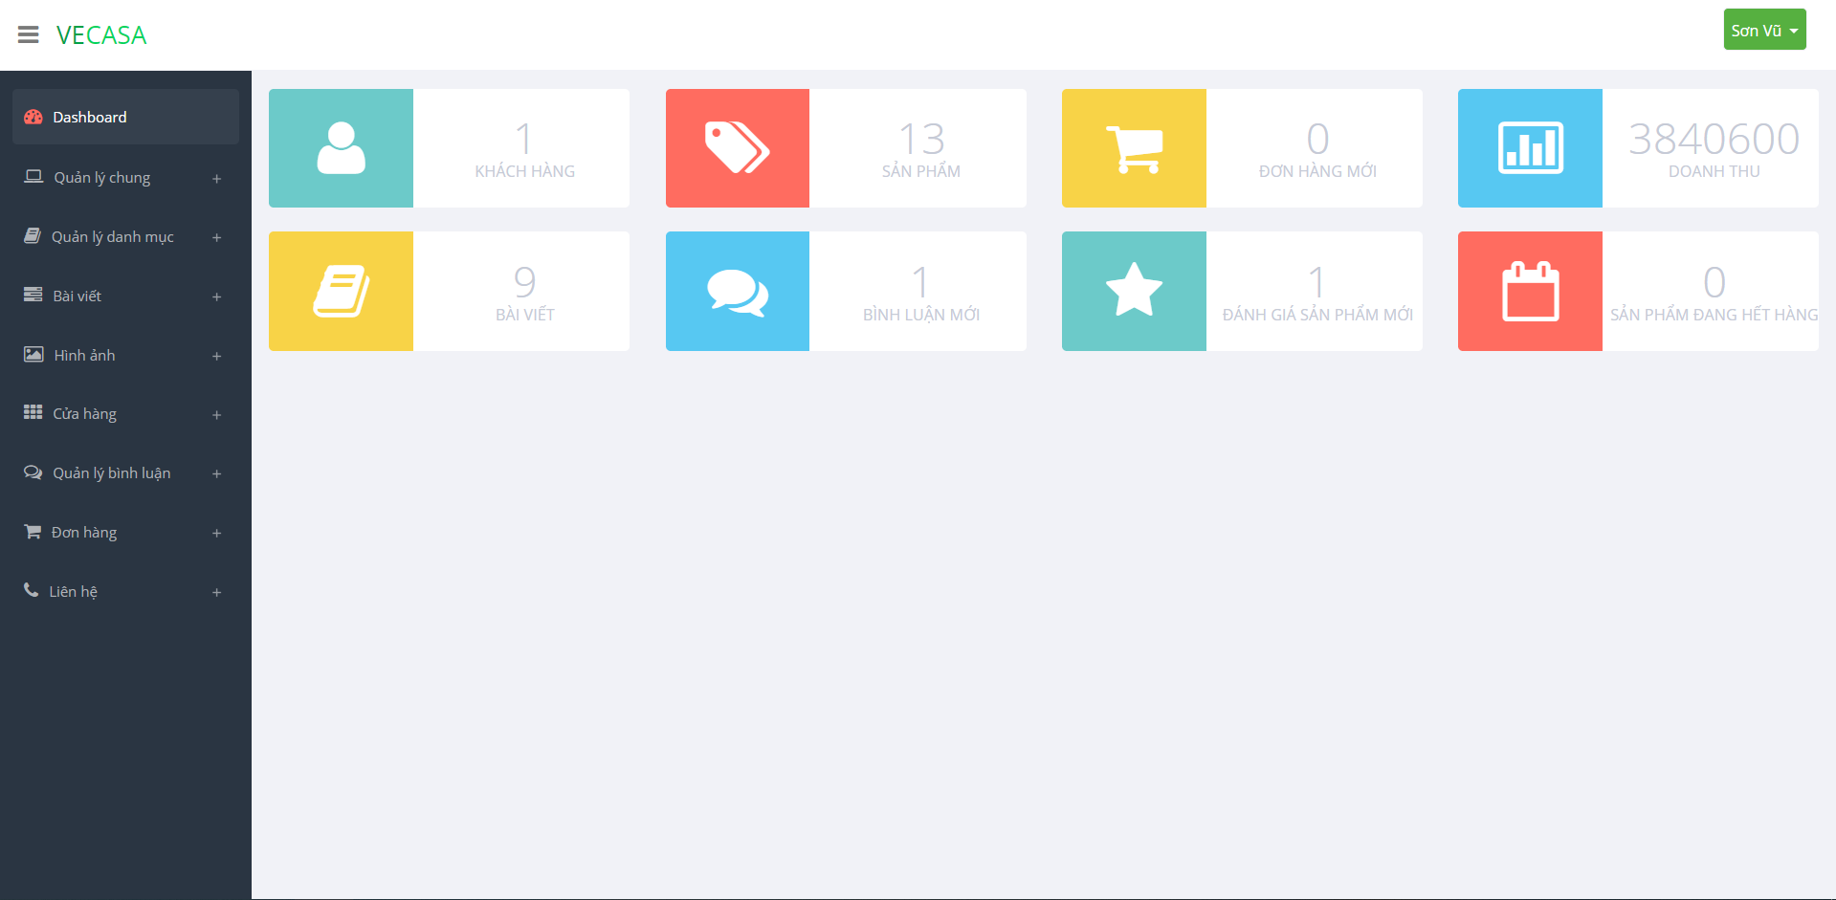**Trang chủ**
       2. 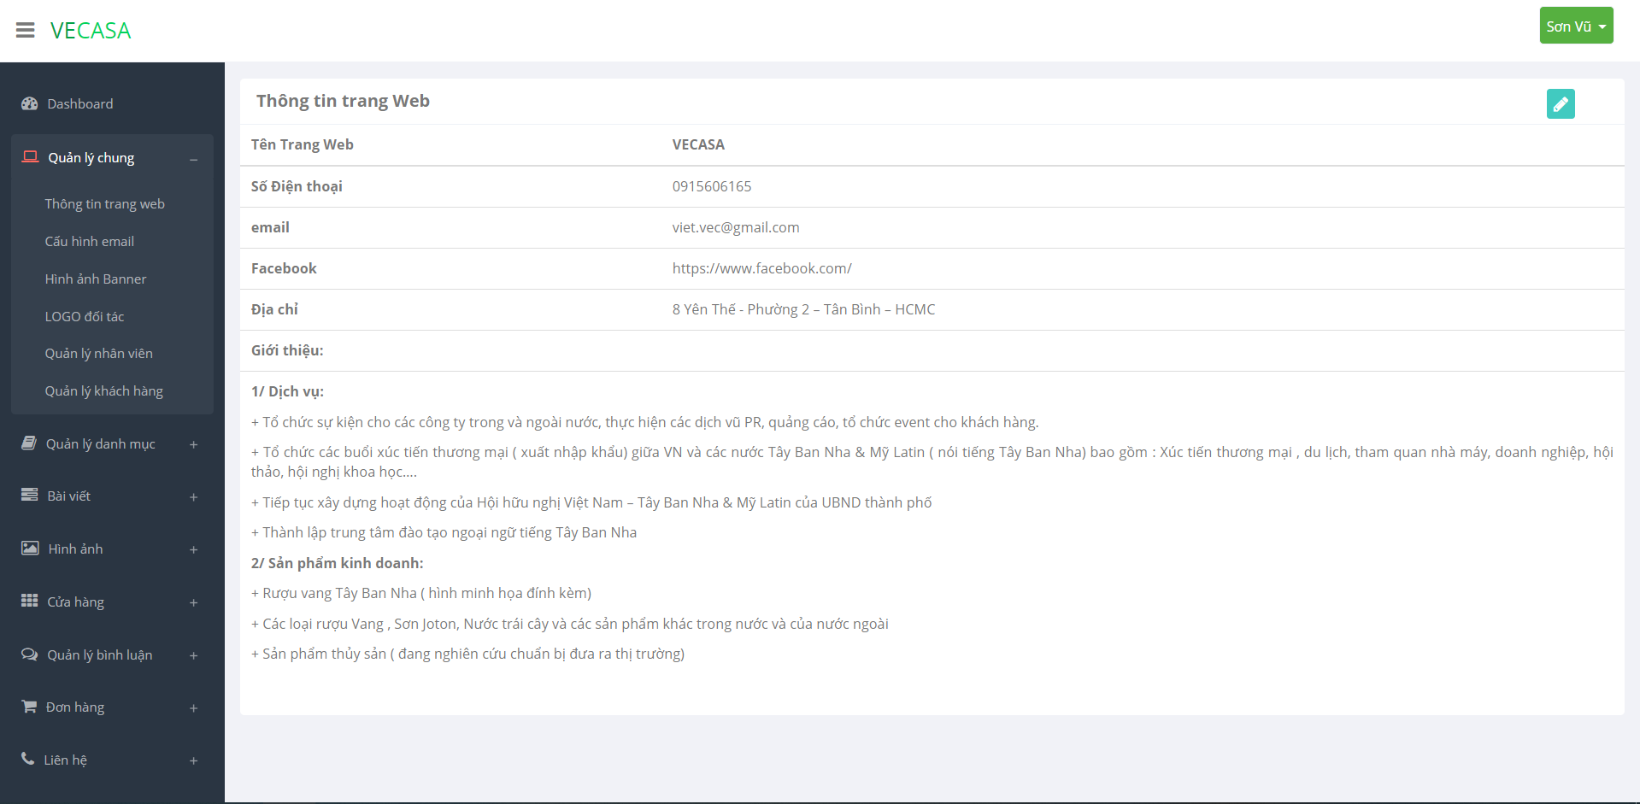**Trang quản lý chung**
       3. 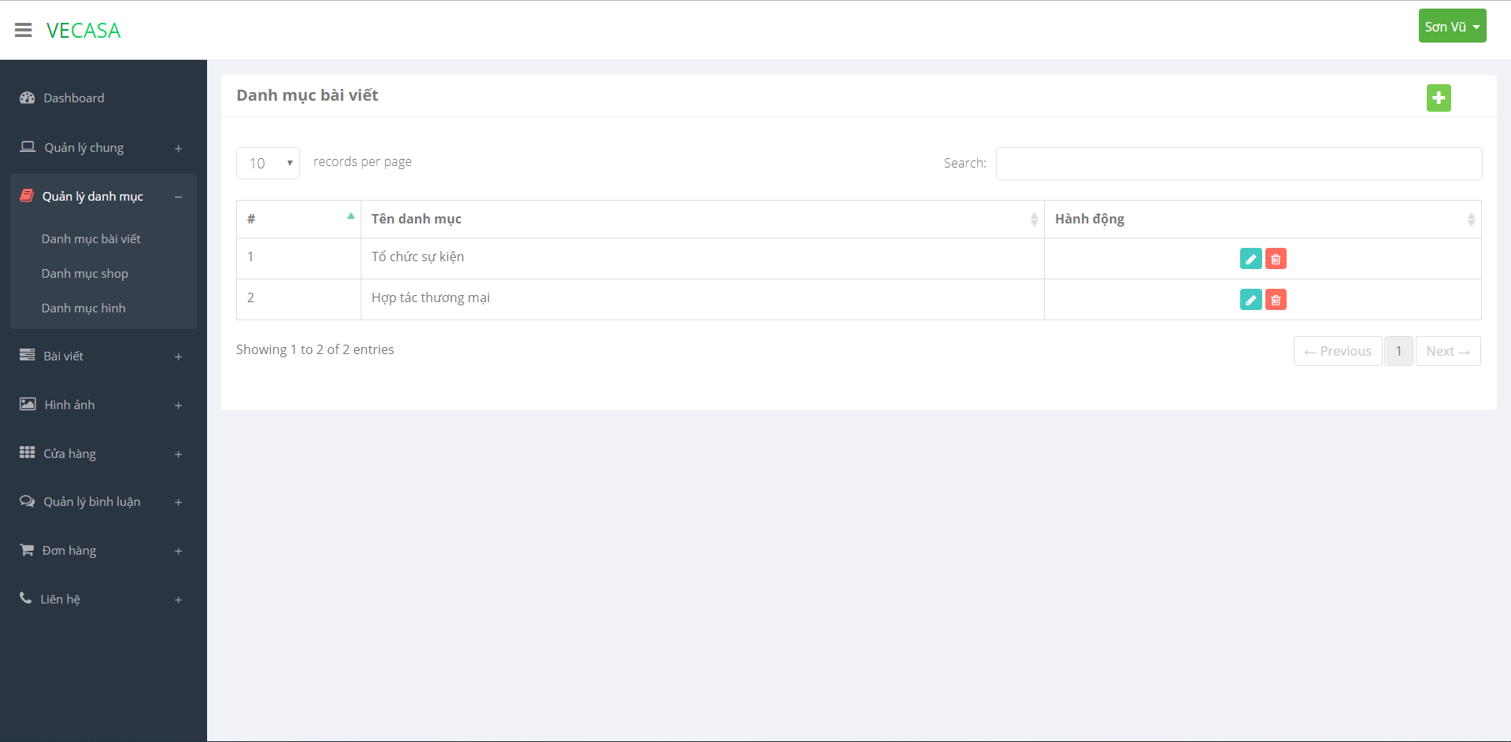**Trang quản lý danh mục**
       4. 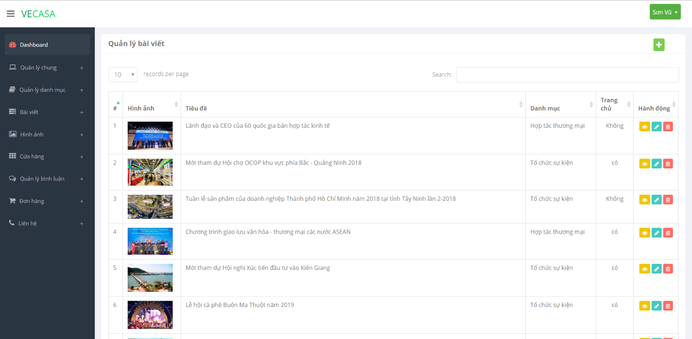**Trang bài viết**
       5. 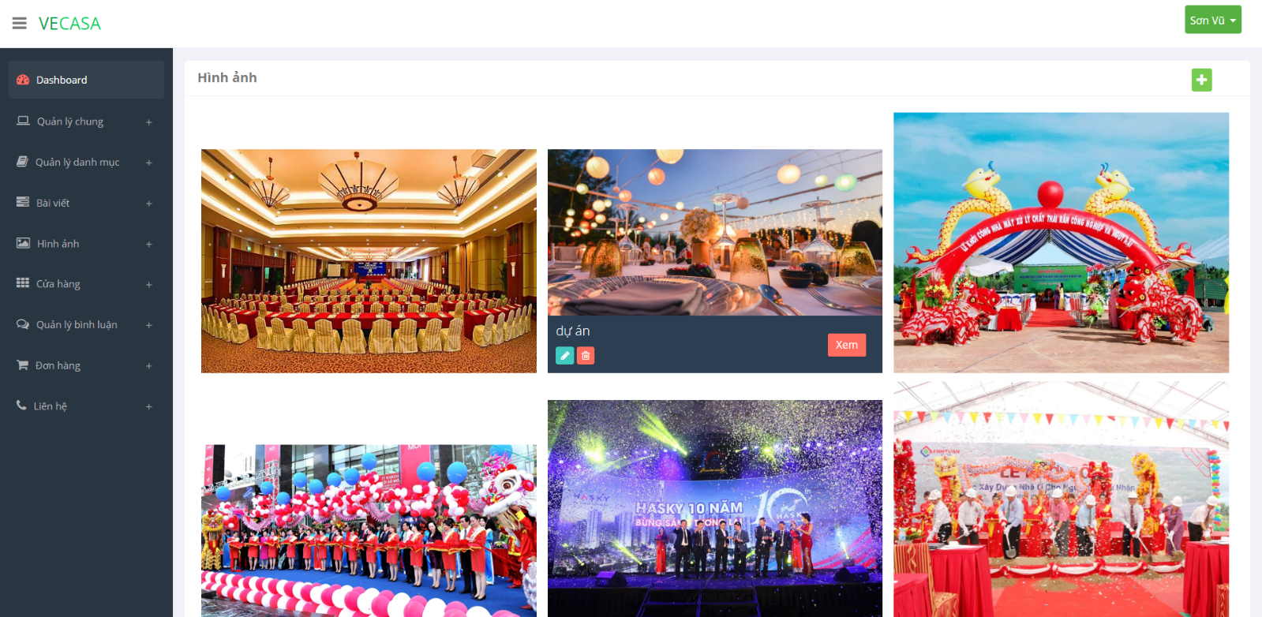**Trang hình ảnh thư viện**
       6. **Trang cửa hàng**

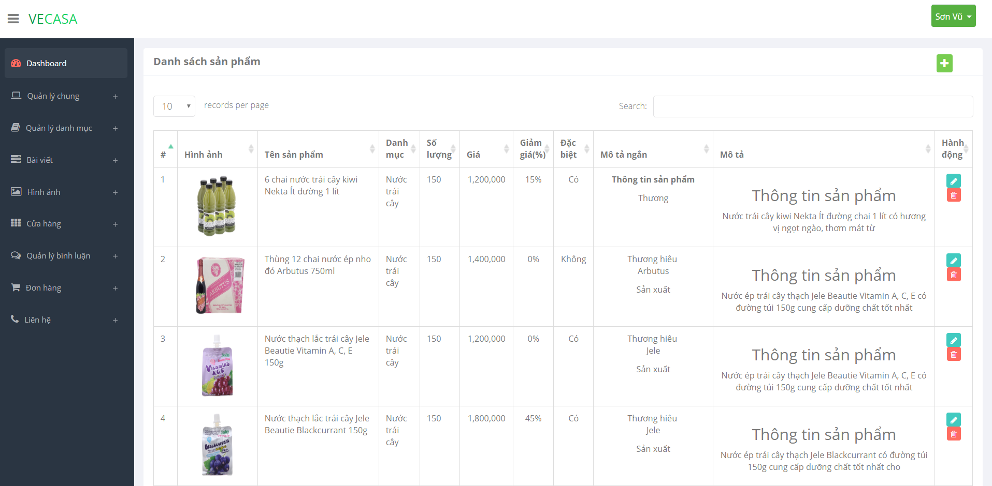

* + - 1. 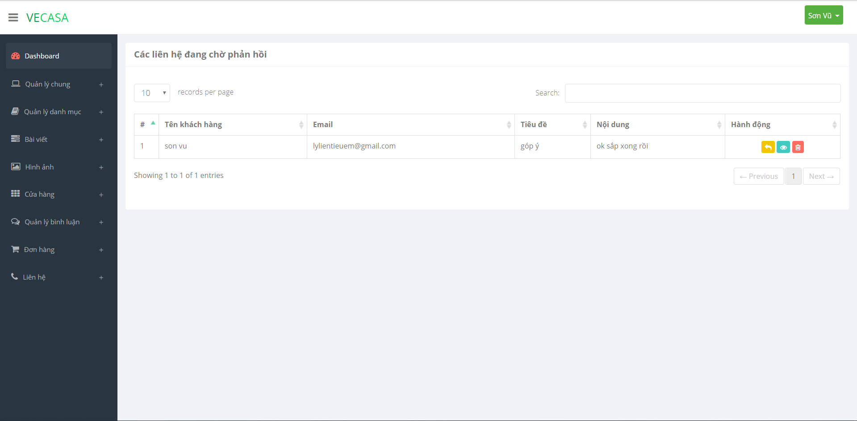**Trang liên hệ**
      2. 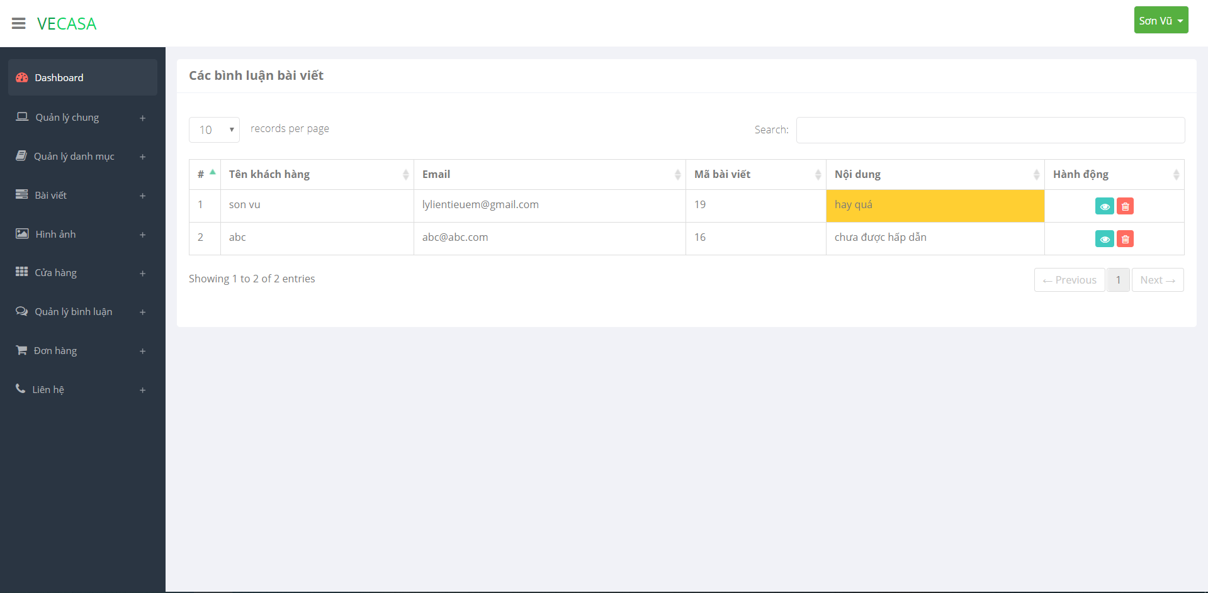**Trang quản lý bình luận**
      3. **Trang quản lý đơn hàng**

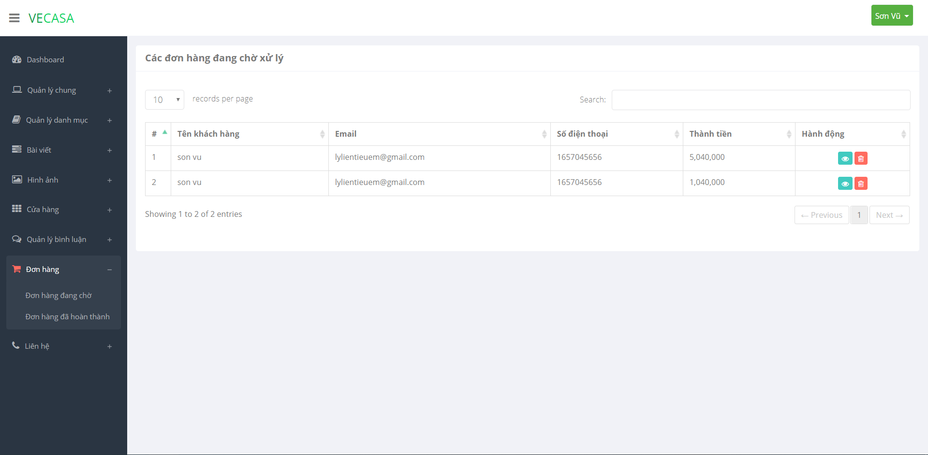

* + 1. **Thiết kế phần khách hàng**
       1. **Trang chủ**

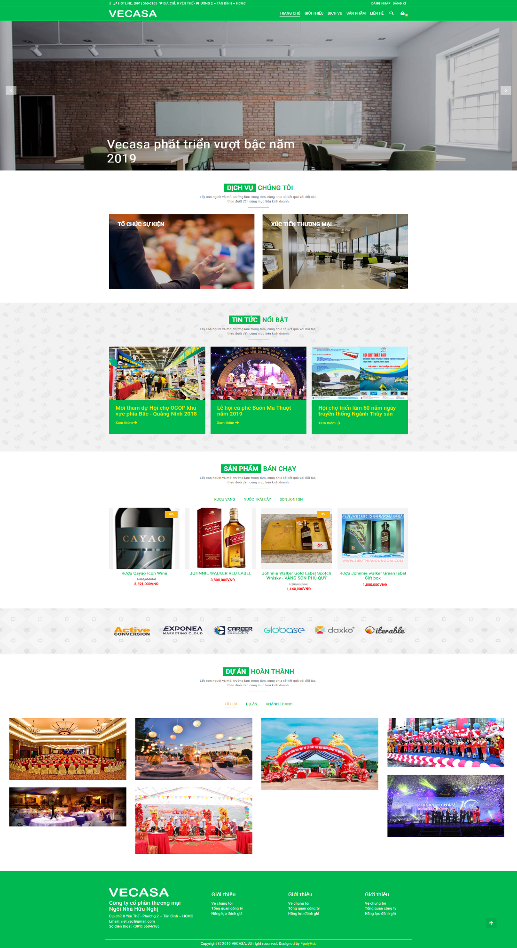

* + - 1. **Trang giới thiệu**

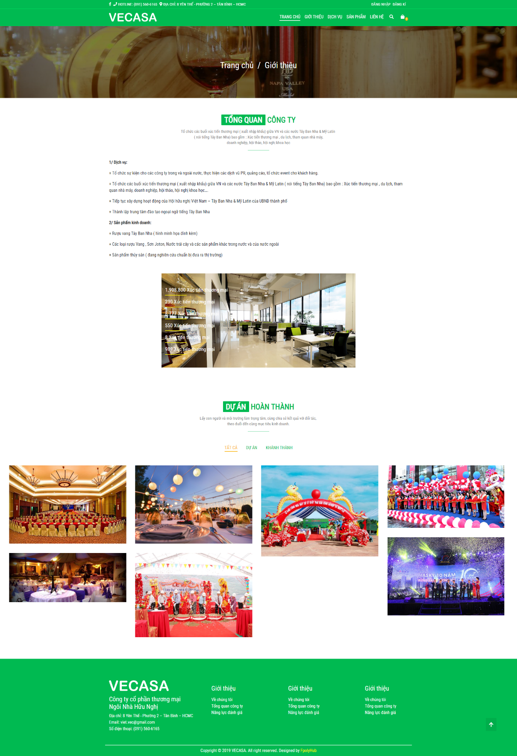

* + - 1. **Trang mua sắm**

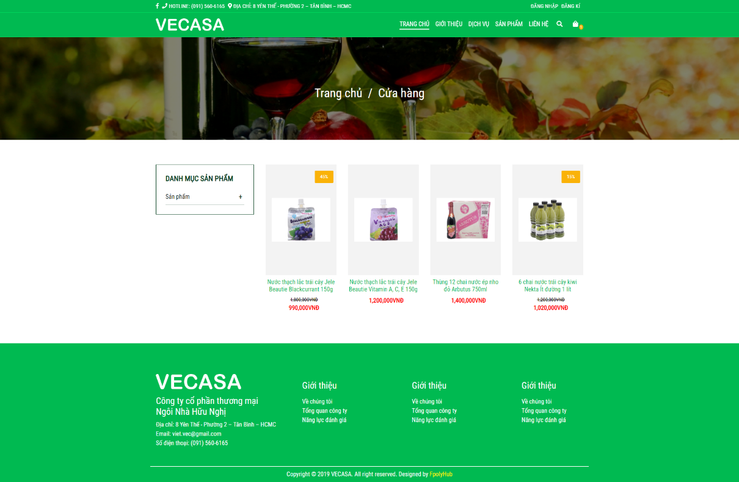

* + - 1. **Sản phẩm chi tiết**

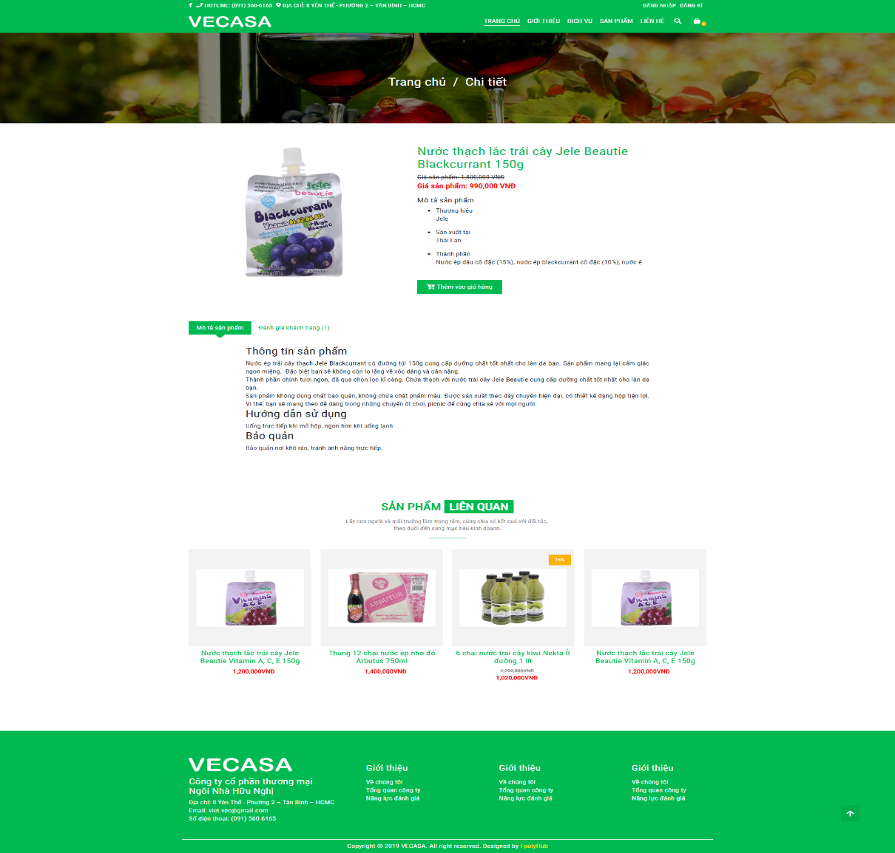

* + - 1. **Trang tin tức**

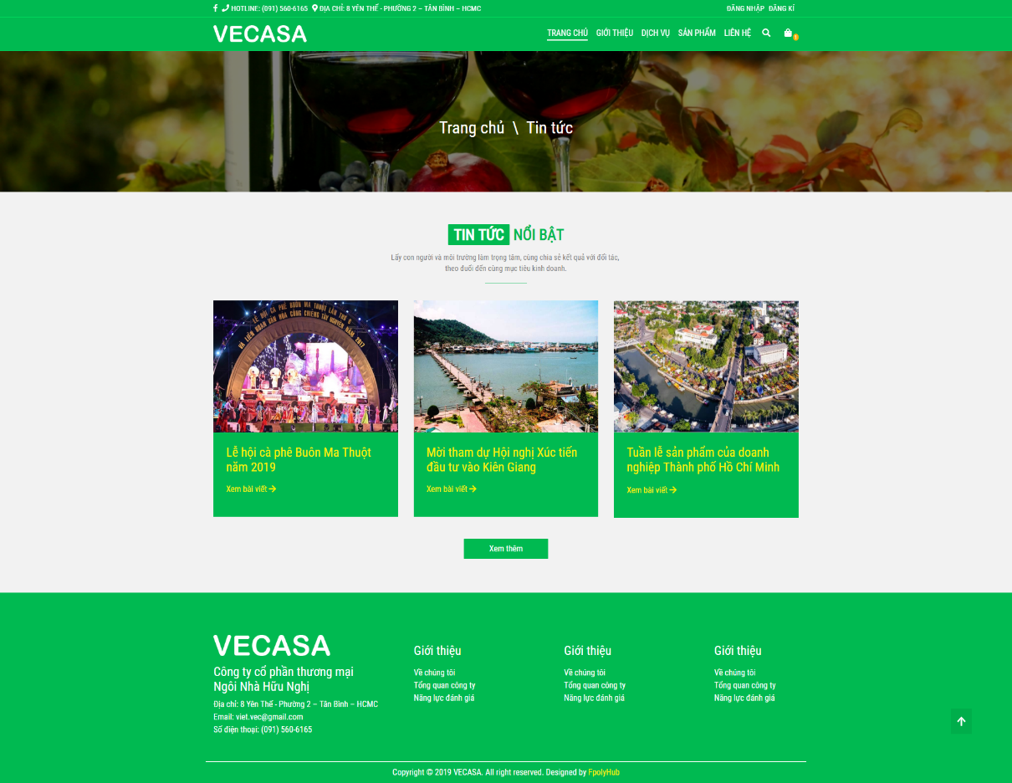

* + - 1. **Trang liên hệ**

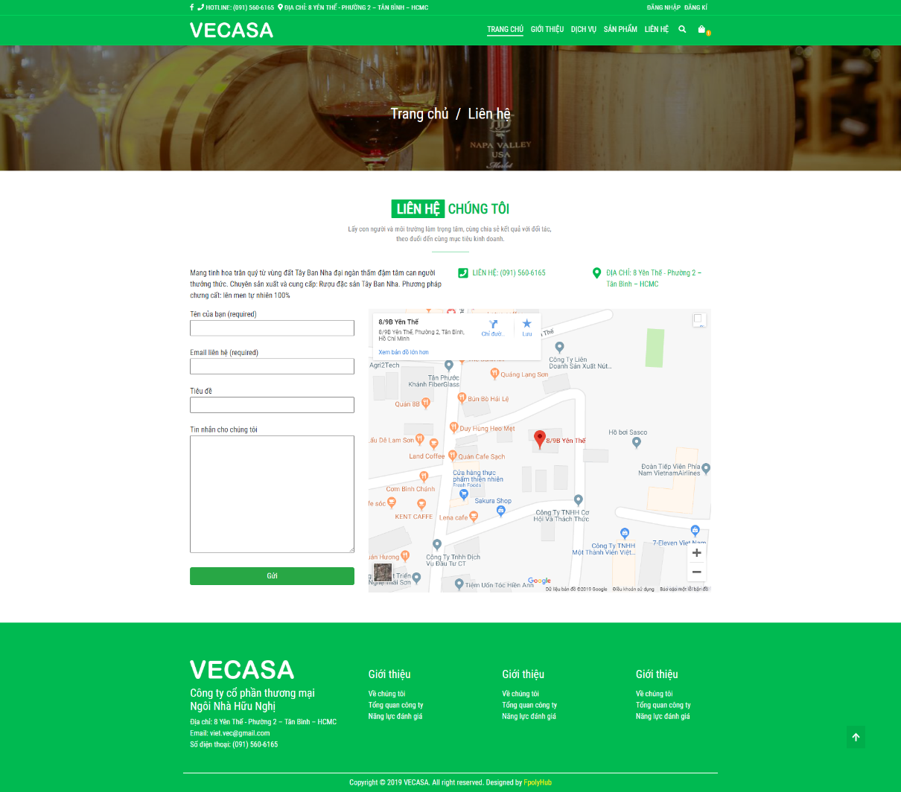

* + - 1. **Trang đăng kí**

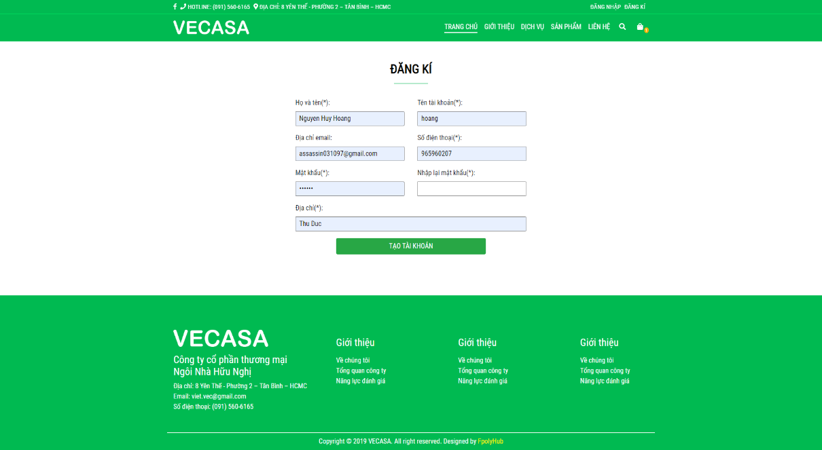

* + - 1. **Trang đăng nhập**

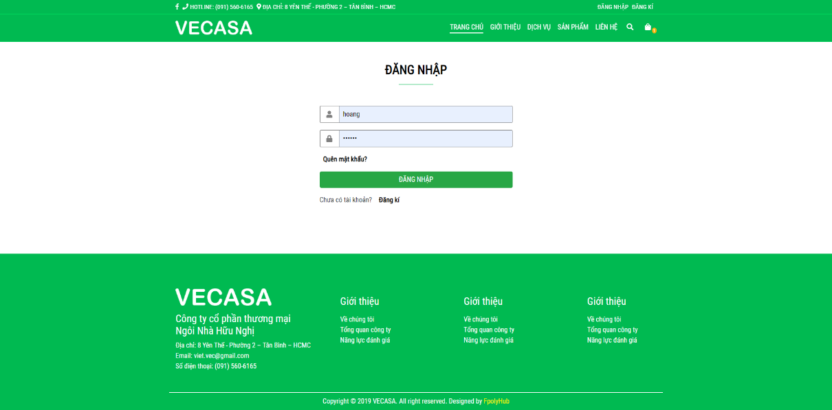

* + - 1. **Trang quên mật khẩu**

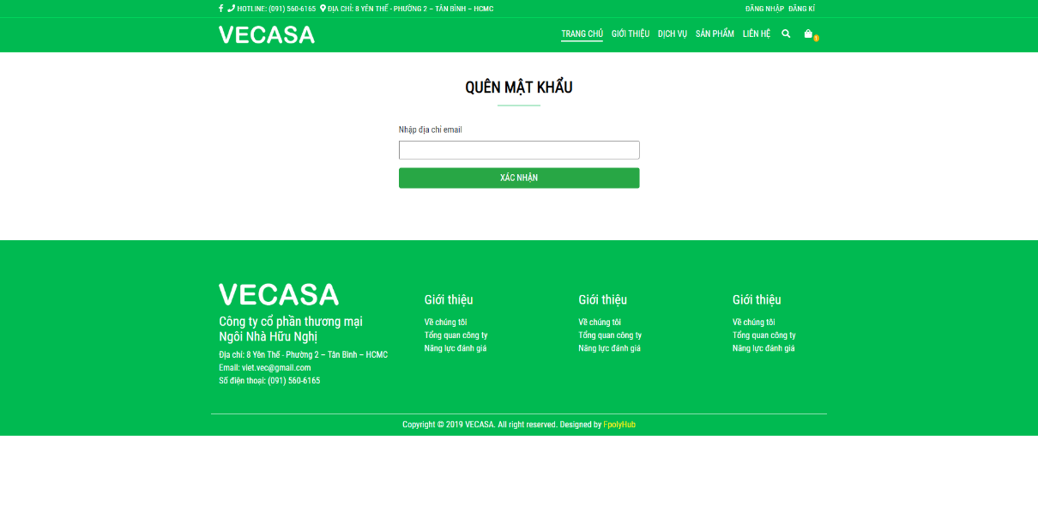

* + - 1. **Trang thanh toán – B1**

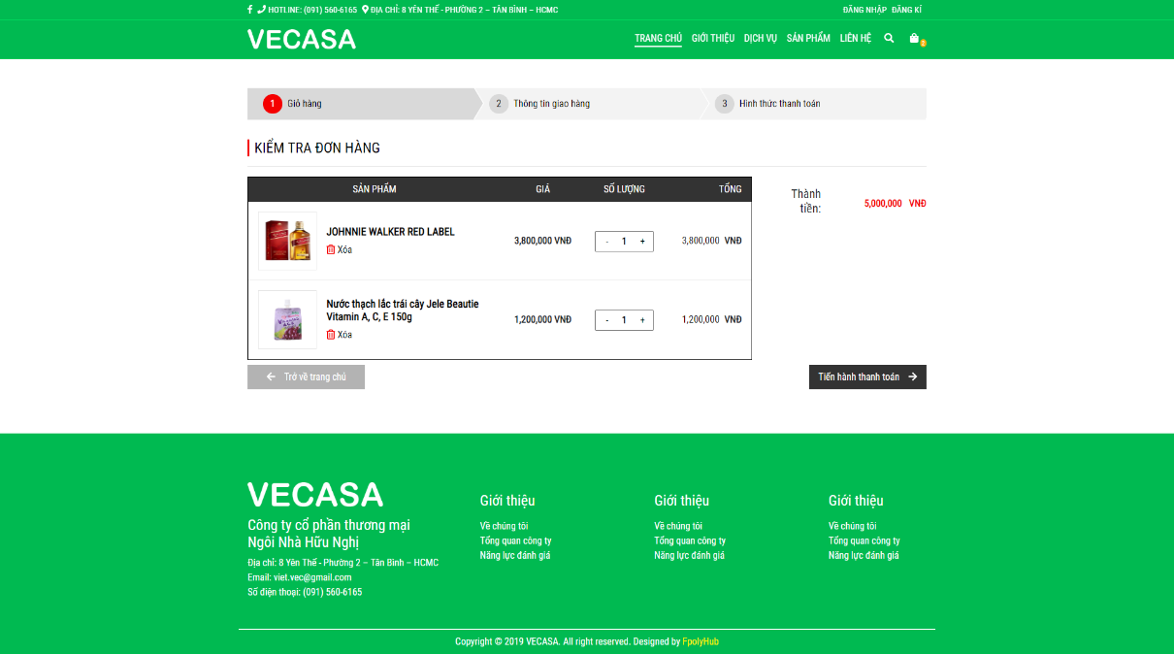

* + - 1. **Trang thanh toán – B2**

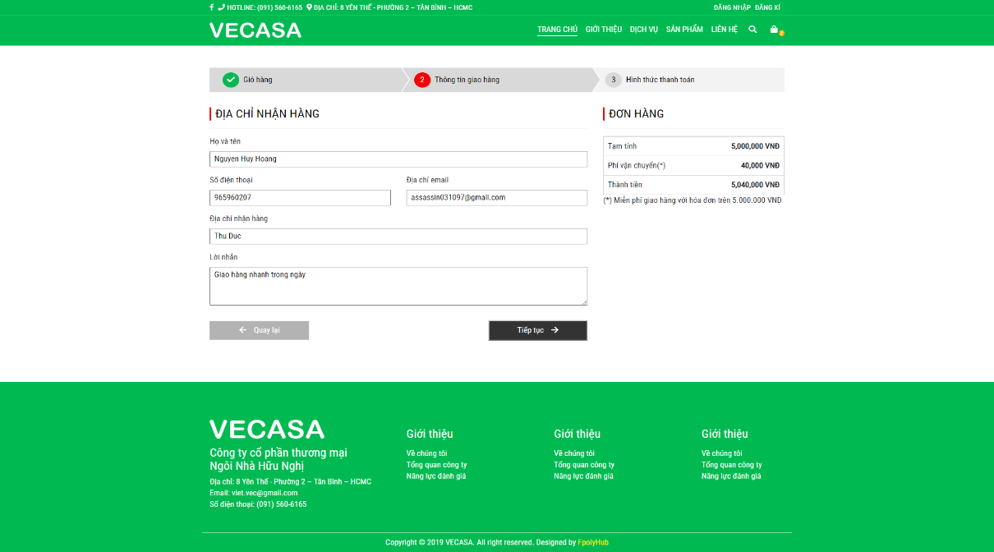

* + - 1. 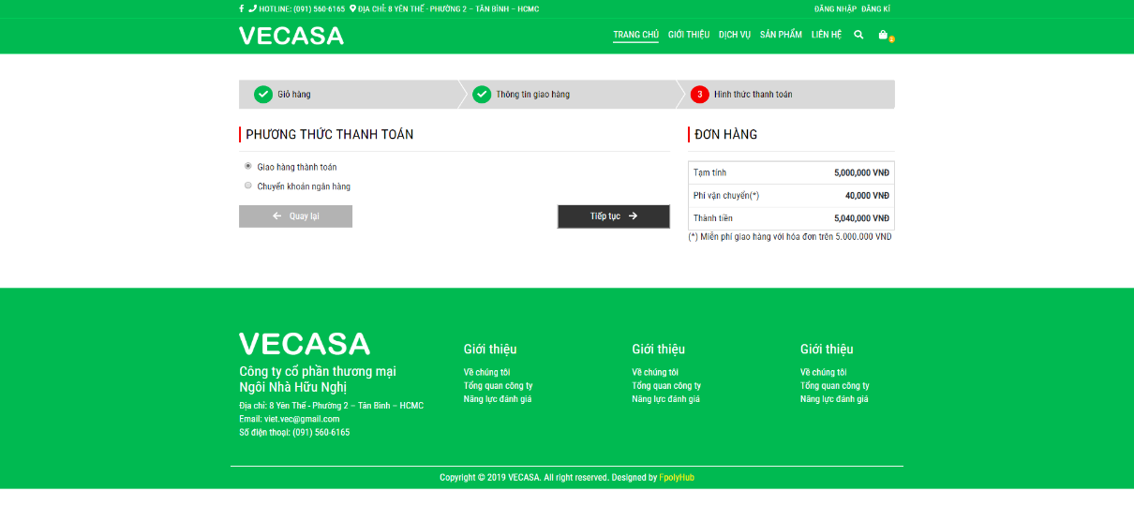**Trang thanh toán – B3**
      2. **Trang tin tức chi tiết**

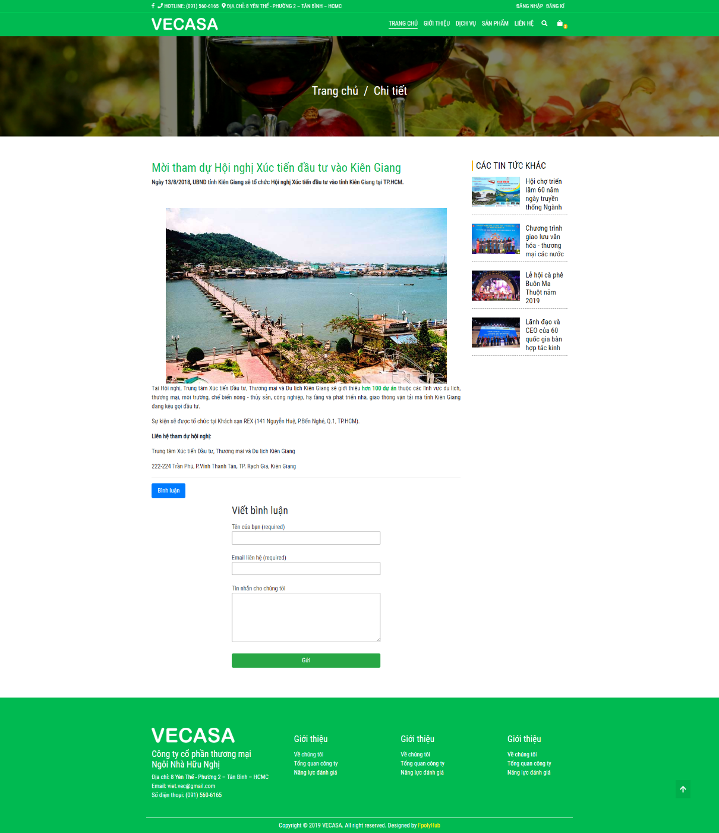

* + - 1. **Trang quản lí tài khoản**

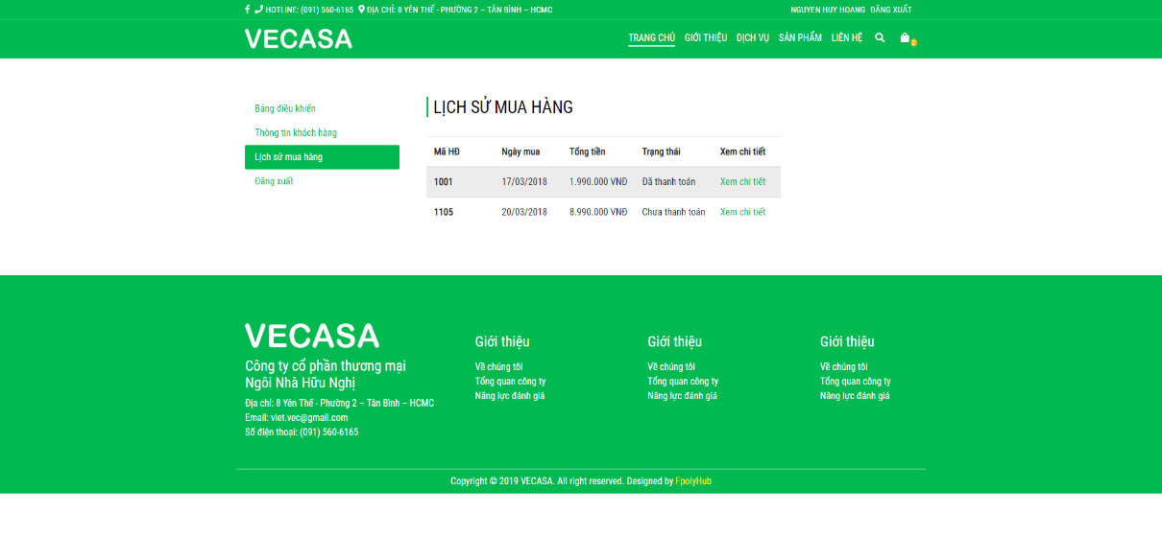

* + - 1. **Trang 404**

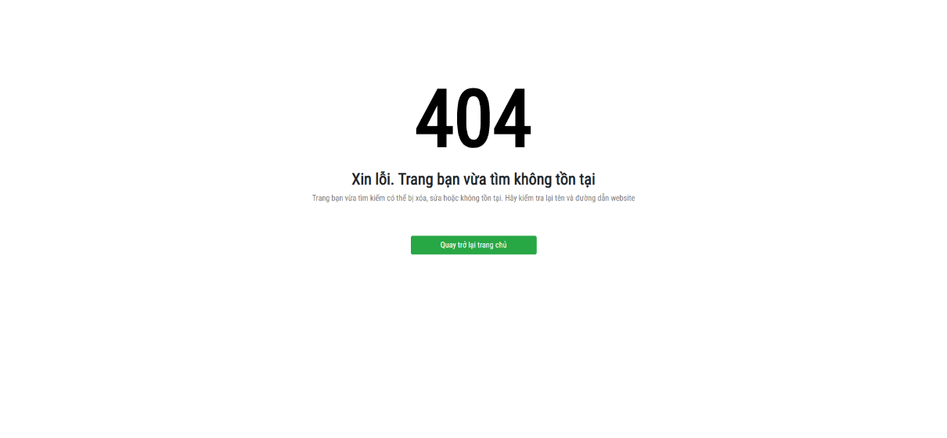

1. **Kiểm lỗi**
   1. **Kiểm lỗi form quản lý khách hàng**

|  |  |  |  |
| --- | --- | --- | --- |
| **Thuộc tính** | **Thêm mới** | **Cập nhật** | **Xóa** |
| Mã khách hàng | Không để trống |  | Không xóa chính mình |
| Mật khẩu | Ít nhất 6 ký tự | |  |
| Họ và tên | Không để trống | |  |
| Email | Không để trống  Đúng định dạng email | |  |

* 1. **Kiểm lỗi form quản lý loại hàng**

|  |  |  |
| --- | --- | --- |
| **Thuộc tính** | **Thêm mới** | **Cập nhật** |
| Tên loại | Không để trống | |

* 1. **Kiểm lỗi form quản lý hàng hóa**

|  |  |  |
| --- | --- | --- |
| **Thuộc tính** | **Thêm mới** | **Cập nhật** |
| Tên hàng hóa | Không để trống | |
| Đơn giá | Không để trống  Phải là số dương | |
| Giảm giá | Không để trống  Phải là số từ 0 đến 100 | |

* 1. **Kiểm lỗi form đăng nhập**

|  |  |
| --- | --- |
| **Thuộc tính** | **Kiểm lỗi** |
| Tên đăng nhập | Không để trống |
| Mật khẩu | Không để trống |

* 1. **Kiểm lỗi form đăng kí**

|  |  |
| --- | --- |
| **Thuộc tính** | **Kiểm lỗi** |
| Tên đăng nhập | Không để trống  Tối thiểu 3 kí tự |
| Họ và tên | Không để trống |
| Email | Có thể trống  Đúng dạng email |
| Mật khẩu | Không để trống  Tối thiểu 6 kí tự |
| Nhập lại mật khẩu | Không để trống |
| Số điện thoại | Không để trống |
| Địa chỉ | Không để trống |

* 1. **Kiểm lỗi form quên mật khẩu**

|  |  |
| --- | --- |
| **Thuộc tính** | **Kiểm lỗi** |
| Email | Không để trống  Đúng dạng email |

1. **Triển khai**

* Đăng ký host
* Upload website lên host
* Export database từ local và import lên host, cập nhật lại database, username và password.
* Đăng ký domain free
* Trỏ domain vào host

---------------------------------------------------- Cảm ơn ---------------------------------------------------------